CPHA - CPMS Öğrenme Paketi

Oturum Başlığı: CP Önleme ve Müdahale Stratejilerine Giriş

- Hedefler
Bu kursun sonunda aşağıdakileri yapabilecek yetkinliğe sahip olacaksınız:
- CP stratejilerinin ne anlama geldiğini açıklamak ve her birini sosyo-ekolojik modelin farklı seviyelerine konumlandırmak
- İnsani Yardım Faaliyetlerinde Çocuk Koruma alanında hazırlıklı olma, önleme ve müdahale eylemleri ve müdahaleler arasında ayrım yapabilmek
- Temel Öğrenme Noktaları
Aşağıda listelenen temel öğrenme noktalarına ilişkin içeriği daha detaylı olarak keşfetmek için lütfen oturumun sonundaki "Ek Kaynaklar" bölümünü referans alın.
- Çocuk koruma stratejileri, çocuk koruma risklerini önlemeye ve bunlara müdahale etmeye odaklanan yaklaşımlar ve müdahalelerdir.
- Sosyo-ekolojik yaklaşım, CPMS'de listelenen ilk CP stratejisidir. Sosyo-ekolojik modelin farklı düzeylerinde geçerli olan altı strateji daha vardır. Bunlardan üçü modelin bir düzeyine özgüdür: Çocuk refahı için grup etkinlikleri; Aile ve bakım verilen ortamların güçlendirilmesi; Toplum düzeyinde yaklaşımlar. Geri kalan üç strateji bir düzeye özgü sayılmaz. Bu davranışlar şunlardır: Öncelikle çocuk ve aile düzeyinde, fakat aynı zamanda toplumda da uygulanan vaka yönetimi; Alternatif bakım öncelikle çocuk ve aile düzeyinde, fakat aynı zamanda topluluk ve toplumda da uygulanır; ve çocuklar için Adalet, öncelikle toplum düzeyinde uygulanır.
- Önleyici faaliyetler öncelikli olarak çocuklara zarar gelmesini önlemek için tasarlanmıştır. Birincil Önleme, çocuklara yönelik istismar, ihmal, sömürü veya şiddet olasılığını azaltmak için nüfus (veya bir alt kümesi) içindeki çocuk koruma risklerinin temel nedenlerini ele almayı hedefler. İkincil Önleme, çocuğun, ailenin ve/veya çevrenin özellikleri nedeniyle, özellikle de yüksek istismar, ihmal, sömürü veya şiddet riski altında olduğu tespit edilen bir çocuğun belirli bir tehdit kaynağını ve/veya savunmasızlığını ele almayı hedefler. Üçüncül Önleme, zararın uzun vadeli etkisini azaltmayı ve halihazırda istismar, ihmal, sömürü veya şiddete maruz kalmış bir çocuğun tekrar zarar görme olasılığını düşürmeyi hedefler.
- Hazırlıklı olma faaliyetleri, zamanında ve etkili erken uyarıların yapılması ve insanlar ile mülklerin tehdit altındaki yerlerden geçici olarak tahliye edilmesi de dahil olmak üzere, tehlikelerin etkisine etkili bir şekilde yanıt verilmesini sağlamak için bir kriz öncesinde alınan önlemlerdir
- Öngörülü eylem, ihtiyaçlardan ziyade riskler temelinde hareket ederek şokun etkisini daha hızlı ve daha etkili bir şekilde azaltmak veya hafifletmek için kriz öncesinde alınan önlemlerden oluşur. Belirlenen şoktan etkilenme riski en yüksek olan nüfusu hedef alarak, gelecekte ortaya çıkması muhtemel bilinmeyen tehditler için alınan hazırlık niteliğindeki önlemleri tamamlar.
- Müdahale, insani yardım faaliyetlerinin bir boyutunu temsil eder. Hayat kurtarmak, sağlık üzerindeki etkileri azaltmak, kamu güvenliğini sağlamak, insan onurunu korumak ve etkilenen insanların temel geçim ihtiyaçlarını karşılamak için belirli bir acil durum sırasında veya hemen sonrasında hizmet ve kamusal yardım sağlanmasına odaklanır. Bu faaliyetler insanlık, tarafsızlık, yansızlık ve bağımsızlık gibi temel insani ilkeler ile yönetilmelidir. İnsani yardım ve Müdahale ile birbirinin ikamesi olarak kullanılabilir.
- Oturum taslağı
* Molalardan yararlanın ve gerektiğinde enerji vericileri dahil edin
Konu | Metodoloji | Zaman
Sosyo-ekolojik model kapsamında çocuk koruma müdahaleleri | Video  Küçük grup çalışması | 35 dk
İnsani Yardım Faaliyetlerinde Çocuk Koruma Kapsamında Önleme Nedir? | Genel tartışma  Ve sınav | 20 dk
Birincil Önleme niçin önemlidir? | Genel tartışma  Opsiyonel video | 10 dk
Önleme, Müdahale, Hazırlıklı Olma, Erken eylem. Aralarındaki fark nedir? | Eşleştirme oyunu  Genel Tartışma | 15 dk
Tekrar | Genel grup | 5 dk
Toplam |  | 85 dk

- Eğitmen için Talimatlar

Yüz Yüze Metodolojiler | Uzaktan Metodolojiler | Süre
Sosyo-Ekolojik Model kapsamında Çocuk Koruma müdahaleleri  Şunu söyleyin: Çocuk koruma stratejileri, çocuk koruma risklerini önlemeyi ve bunlara müdahale etmeyi hedefleyen yaklaşımlar ve müdahalelerdir.  Talimatlar: Videoyu oynatın CPMS Sütun 3: Çocuk Koruma Stratejileri ve Sosyo-Ekolojik Yaklaşım. Katılımcılara videoda hangi CPHA yaklaşımları hakkında konuşulduğunu sorun. Bunları kağıt tahta üzerine not edin.  (Slayt 26) Katılımcıları 3-4 kişilik gruplara ayırın. Her gruptan, merkezinde çocuğun ve aile, toplum ve topluluk halkalarının yer aldığı ekolojik modeli bir kağıt tahta üzerine çizmelerini isteyin. Kağıt tahtanın duvara asılmasını veya bir kağıt tahta standına yerleştirilmesini isteyin. İnsani Yardım Faaliyetlerinde Çocuk Koruma müdahalelerini içeren bilgi kartlarını gruba dağıtın. Grupların her bir stratejiyi model üzerinde nereye yerleştireceklerini tartışmaları ve karar vermeleri gerektiği konusunda bilgilendirme yapın.  **Aşağıda dahil etmeyi düşünebileceğiniz örneklerin bir listesi verilmiştir, bunları belirli bir bağlantı mantığına göre bağlamsallaştırabilirsiniz:  - Çocuk Dostu Alanlar  - Ergenler için yaşam becerileri edindirme seansları  - Pozitif Ebeveynlik programları  - Çocuklar için grup etkinlikleri  - Toplumda farkındalık yaratma  - Vaka Yönetimi hizmetleri  - Çocuk koruma politikalarını iyileştirmek için hükümet aktörleriyle savunma  - Topluluk Risk Haritalaması  - Polis memurlarının çocuk dostu yaklaşımlar konusunda eğitilmesi  - Çocukların gözaltı merkezlerinden serbest bırakılmasını savunma  - Gençlik gruplarını destekleme  - Topluluk gruplarını destekleme  - Tehlike altındaki çocukların belirlenmesi ve yönlendirilmesi  - Diğer insani yardım aktörlerinin savunmasız çocukların nasıl tespit edileceği ve yönlendirileceği ile ilgili eğitilmesi  - CAAFAG'ın kendi ailesine/toplumuna yeniden entegrasyonunun desteklenmesi  Tartışma için 15 dakika zaman tanıyın.  Herkesi yeniden bir araya getirin ve sonuçları karşılaştırın, yanlış cevaplara değinin ve şunları söylerek özetleyin: Sosyo-Ekolojik Model, çocuk koruma programlaması için sistem düşüncesini destekleyen somut bir çerçeve sunar. Tek bir koruma konusuna veya belirli bir hizmete tek başına bakmak yerine, sistem düşüncesi (CPMS'nin rehber ilkeler bölümünde ele alınmıştır) çocuğun karşı karşıya olduğu tüm sorunları, bunların kök nedenlerini ve her düzeyde mevcut olan çözümleri göz önünde bulundurur. Öğrenilen yeni şeyleri entegre eden ve uygulama boyunca uyarlanan esnek programlamayı teşvik eder. | Ses ve videoyu paylaşın ve videoyu oynatın CPMS Sütun 3: Çocuk Koruma Stratejileri ve Sosyo-Ekolojik Yaklaşım  3-4 kişilik ara odalar hazırlayın. Sanal beyaz tahtaya bir bağlantı paylaşın.  CPHA müdahalelerinin listesini kopyalayın ve sohbete yapıştırın. Katılımcılar her birini bir yapışkan nota kopyalamalı ve sosyo-ekolojik modellerinde ilgili yere yapıştırmalıdır.  Ara oda çalışmalarını başlatın ve beyaz tahtaları izleyin/ilerlemeyi kontrol etmek için grupları ziyaret edin.  Ara odaları kapatın. | 30 dk
CPHA Kapsamında Önleme Nedir?  Şunu söyleyin: Önleyici faaliyetler öncelikli olarak çocuklara zarar gelmesini önlemek için tasarlanmıştır.  Talimatlar: (Slayt 27) aşağıdaki gibi bir piramit çizin veya gösterin  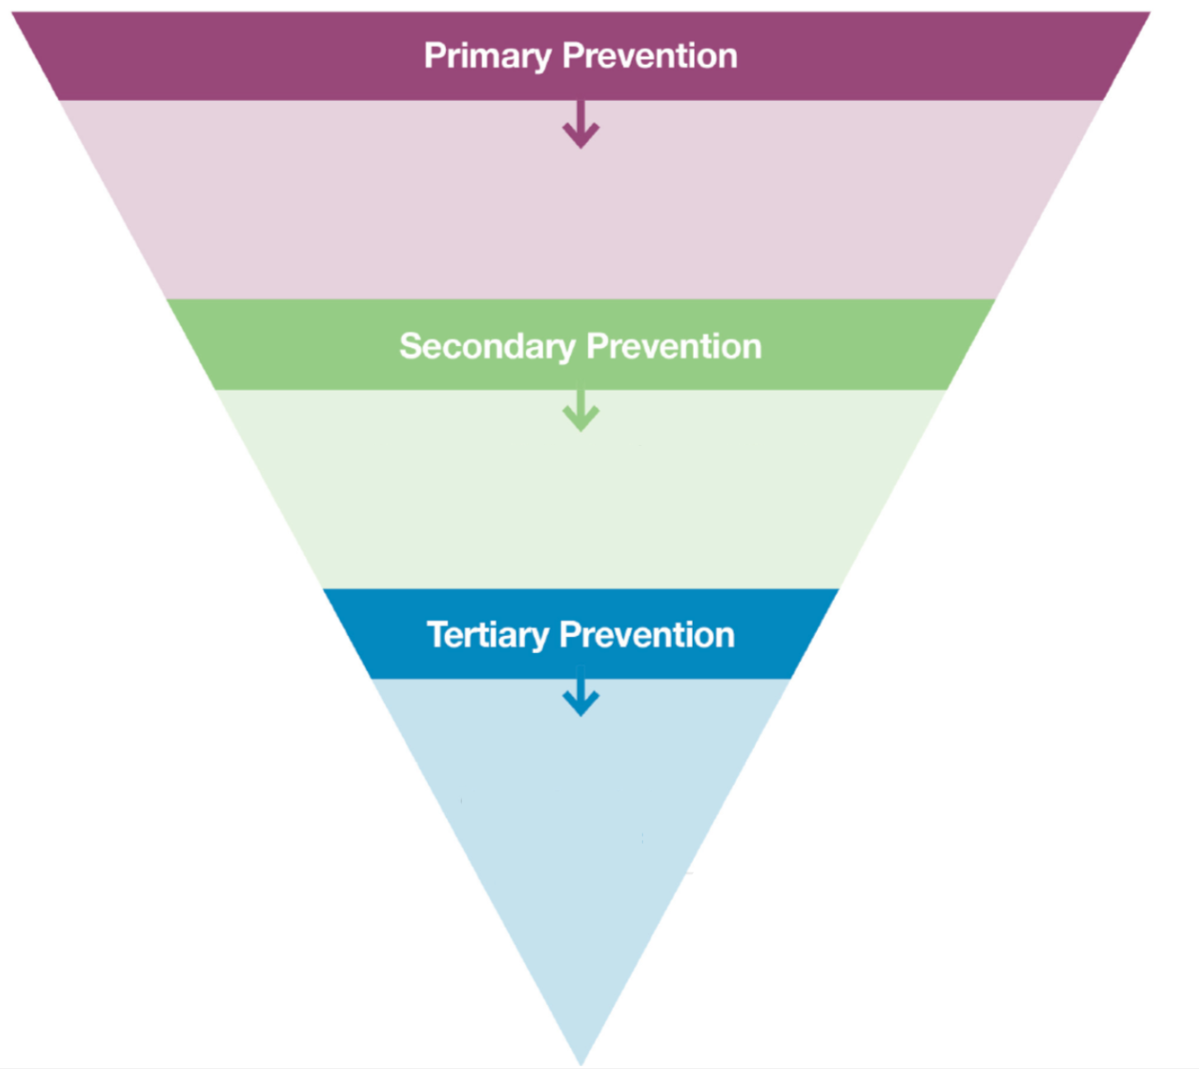  Gönüllülerden ayağa kalkıp çocuk koruma programlarında birincil, ikincil ve üçüncül önlemeden ne anladıklarını açıklamalarını isteyin. Piramidin farklı seviyeleriyle ilişkilendirmek için flaş kartlar dağıtın ve grubun geri kalanına aynı fikirde olup olmadıklarını sorun veya meslektaşlarını düzeltmelerini isteyin. Ardından 28. slaytı kullanarak açıklayın:  - Birincil Önleme: zararlı sonuçların ortaya çıkma olasılığını azaltmak için toplumdaki kök nedenleri ele alır  - İkincil Önleme: Yüksek zarar riski altında olduğu belirlenen çocuklar ile ilgili belli bir tehdidi ve/veya hassasiyetleri ele alır  - Üçüncül Önleme: zararın uzun vadeli etkisini azaltır, zararın tekrarlanma olasılığını azaltır  veya videoyu izletin Önleme Nedir?  Talimatlar: Aşağıda yer alan ifadeleri okuyun ve katılımcılardan hangi önleme düzeyiyle ilgili olduklarını düşündüklerini anlatmalarını veya parmak kaldırmalarını isteyin:  - Hane halkının finansal güvenliğini güçlendiren sosyal koruma veya diğer ekonomi politika ve programlarının uygulanması (Birincil Önleme)  - Silahlı kuvvetler ve silahlı gruplarla ilişkisi olan çocuklar için yeniden entegrasyon desteği (Üçüncül Önleme)  - Silahlı gruplara katılma veya çocuk işçiliği riski altındaki ergenler için yaşam becerileri edinme oturumları (İkincil Önleme)  - Ebeveynlik destek hizmetleri ve bilgilerine toplum genelinde erişim (Birincil Önleme)  - Çocuk yaşta evliliğin risk olarak tespit edildiği ailelere finansal yardım (İkincil Önleme)  - Hayatta kalan çocuklarla çalışırken mülakat teknikleri konusunda adalet sistemi kapsamında bir kapasite oluşturulması (Üçüncül Önleme) | Bir piramit ve post it notları ile sanal bir beyaz tahta oluşturun.  Sanal beyaz tahta bağlantısını paylaşın  Katılımcılar, farklı önleme düzeylerinin anlamlarını içeren kendi notlarını yazarlar: birincil, ikincil ve üçüncül önleme ve bunları piramidin üzerine yerleştirirler.  Destekleyici bilgiler bölümünde doğru cevapların bulunduğu piramidi gösterin.  Veya videoyu oynatmak için sesi ve ekranı paylaşın  Katılımcılar seslerini açabilir veya cevaplarını sohbete gönderebilirler. | 20 dk
Birincil Önleme niçin önemlidir?  Şunu söyleyin: Çocuk koruma aktörleri, insani yardım programları kapsamında ikincil ve üçüncül önleme müdahalelerini halihazırda uygulamaktadır. İnsani yardım ortamlarında nüfusun genelinde çocuklara yönelik zararı azaltmayı amaçlayan programlara ve önleme sonuçlarının ölçülmesine ne yazık ki yeterli yatırım yapılmamaktadır. Katılımcılara birincil önlemenin neden önemli olduğunu düşündüklerini sorun. Mümkün olduğunca çok örnek alın ve akabinde 29. slayt üzerinden açıklayın  Birincil önleme, insani yardım ortamlarında üç ana nedenden dolayı kritik öneme sahiptir:  - Tüm insani yardımseverler tarafından, mümkün olan her durumda çocuklara zarar gelmeden önce zararın önlenmesine yönelik etik bir sorumluluk;  - İnsani yardım müdahalelerinin sürdürülebilirliğini ve uzun vadeli etkisini iyileştirmek; ve  - Çocuk koruma müdahalelerinin maliyet etkinliğinin artması.  Opsiyonel: videoyu izletin Neden Çocuk Koruma Birincil Önleme Alanına Yatırım Yapılmalı? | Opsiyonel: video oynatmak için sesi ve ekranı paylaşın | 10 dk
Önleme, Müdahale, Hazırlıklı Olma, Erken eylem. Aralarındaki fark nedir?  Talimatlar: (slayt 30) Katılımcıları küçük gruplara ayırın, flash kartları gruplara dağıtın:  - Önleme,  - Müdahale,  - Hazırlıklı Olma  - Erken eylem  Ve aşağıdaki tanımı içeren flaş kartlar:  - öncelikle çocuklara zarar gelmesini önlemek için tasarlanmış eylemler (Önleme)  - zamanında ve etkili erken uyarıların yapılması ve insanlar ile mülklerin tehdit altındaki yerlerden geçici olarak tahliye edilmesi de dahil olmak üzere, tehlikelerin etkisine etkili bir şekilde yanıt verilmesini sağlamak için bir kriz öncesinde alınan önlemler (Hazırlıklı olma)  - hayat kurtarmak, sağlık üzerindeki etkileri azaltmak, kamu güvenliğini sağlamak, insan onurunu korumak ve etkilenen insanların temel geçim ihtiyaçlarını karşılamak için belirli bir acil durum sırasında veya hemen sonrasında hizmet ve kamusal yardım sağlanması (Müdahale)  - ihtiyaçlardan ziyade riskler temelinde hareket ederek şokun etkisini daha hızlı ve daha etkili bir şekilde azaltmak veya hafifletmek için bir kriz öncesinde alınan önlemlerden oluşur (Erken Eylem)  Katılımcılardan kelimeleri ve tanımları eşleştirmelerini isteyin. Bunlar doğru terminoloji ile eşleştirildikten sonra tanımları okuyun.  Şunu söyleyin: Erken eylem, belirlenen şoktan etkilenme riski en yüksek olan nüfusu hedef alarak gelecekte ortaya çıkması muhtemel bilinmeyen tehditler için alınan hazırlık niteliğindeki önlemlerini tamamlar. | Olası cevaplar olarak önleme, müdahale etme, hazırlıklı olma, erken harekete geçme gibi çoktan seçmeli bir mentimeter oluşturun  Tanım ifadelerini okuyun ve katılımcıların hangisinin doğru olduğunu oylamasını isteyin | 15 dk
Oturum özeti
Katılımcılara öğrenme günlüklerini istedikleri zaman kullanarak temel öğrenme noktalarını not edebileceklerini hatırlatın ve 31. slaytı göstererek oturumu özetleyin.
Yansıtıcı uygulamaya yönelik öneri niteliğindeki sorular:
- Kendi bağlamınız kapsamında sosyo-ekolojik modelin çeşitli düzeylerinde hangi programları uyguluyorsunuz?
- CPHA önleme programının sizin bağlamınızla ilgisi nedir? Ve daha spesifik olarak birincil önleme?

- Destekleyici Bilgiler
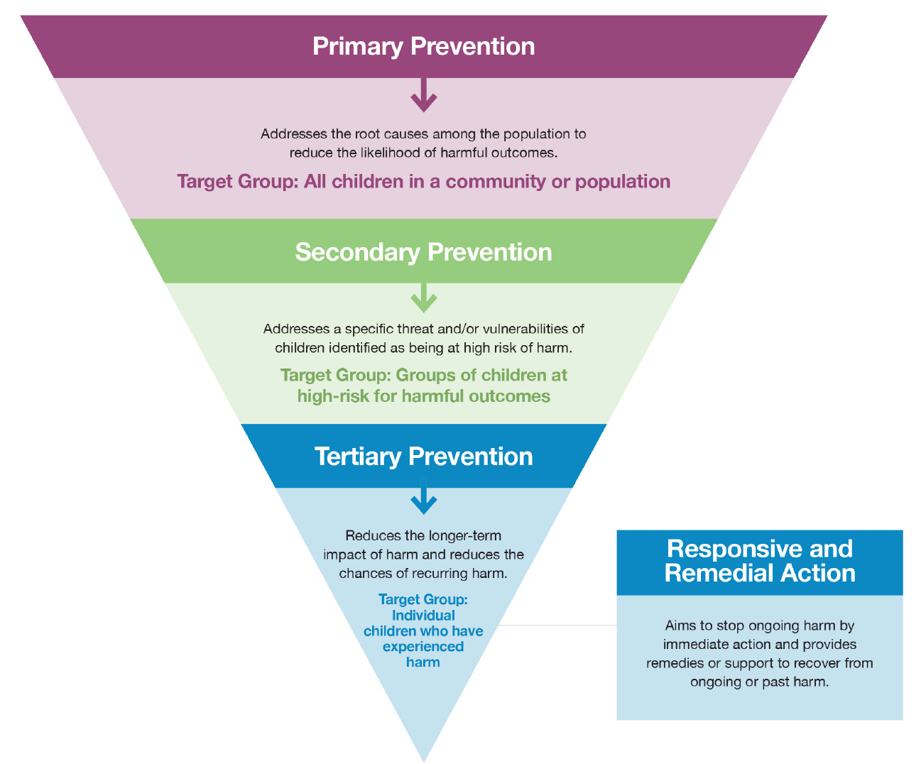
- Ek Kaynaklar
İnsani Yardım Faaliyetlerinde Çocuk Koruma için Birincil Önleme Çerçevesi, İnsani Yardım Faaliyetlerinde Çocuk Koruma İttifakı, 2021
Öngörülü Eylem ve Çocuk Koruma: Acil Durumlarda Çocukları Daha İyi Korumak için Erken Davranmak, IFRC, 2021

